اعم فعالیت شورای راهبردی بانوان دانشگاه فنی و حرفه ای استان گلستان در سال 98

برگزاری کارگاه‌ آموزشی با موضوع؛ تاثیر روغن ها و چربی ها بر سلامت انسان

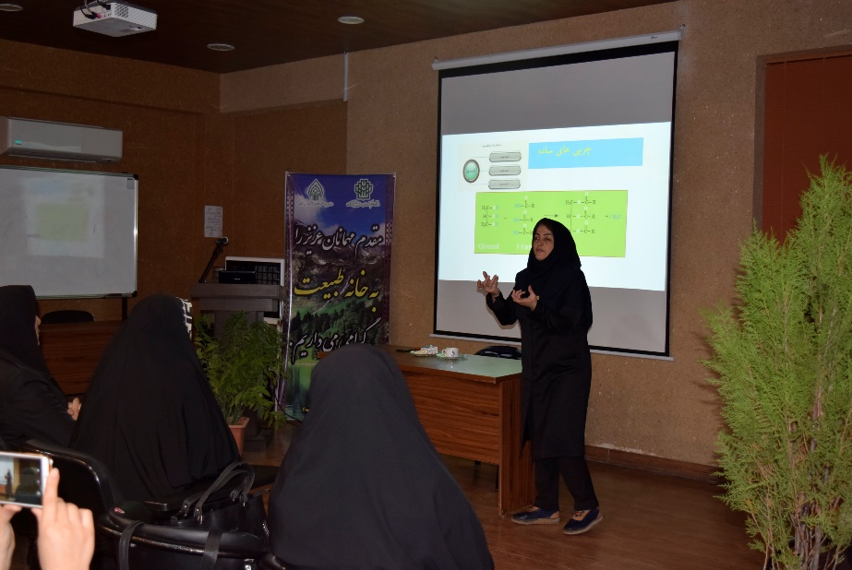

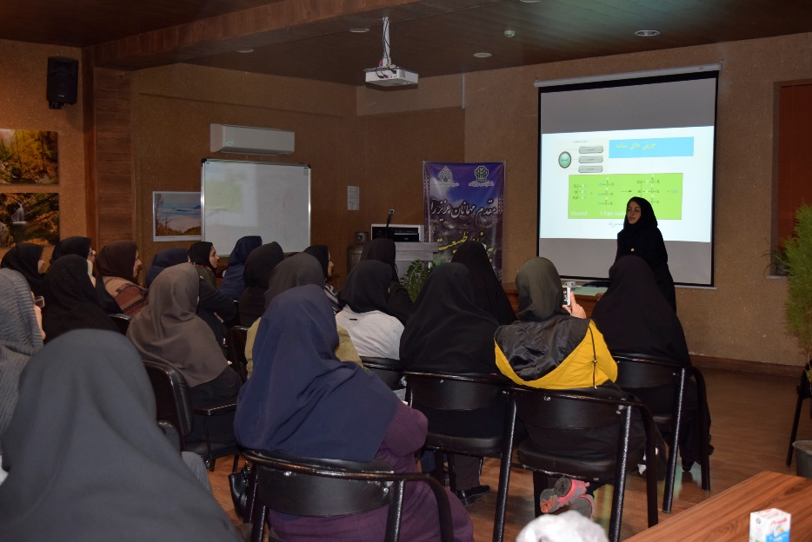

شورای راهبردی بانوان به منظور آشنایی بانوان نسبت به تاثیر روغن و چربی ها در سبک زندگی؛ اقدام به برگزاری کارگاه آموزشی نمود. اولین جلسه از این کارگاه در روز چهارشنبه به تاریخ20/9/98 از ساعت 14 الی 16 در خانه طبیعت گرگان و با حضور **سرکار خانم دکتر محبوبه کشیری رئیس دانشگاه فنی و حرفه ای استان گلستان بعنوان مدرس دوره** ، برگزار شد.

برگزاری مسابقه دسر یلدای

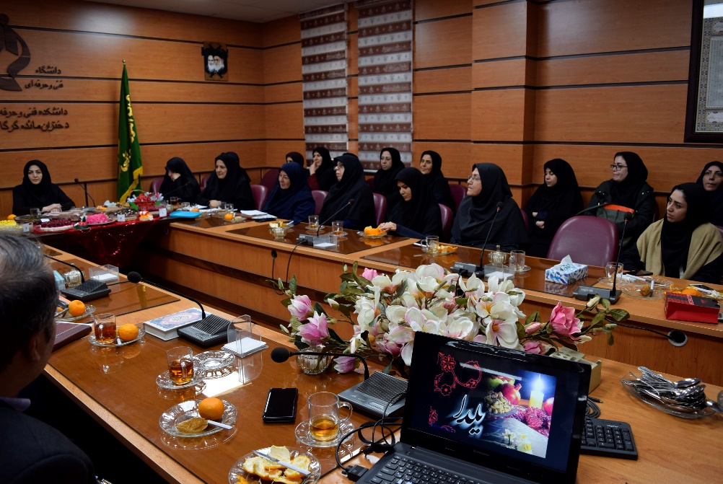

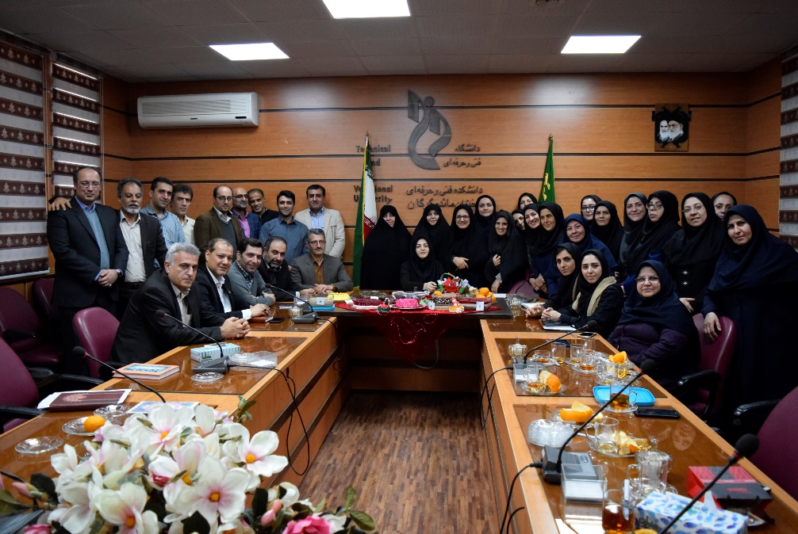

شورای راهبردی بانوان به مناسبت ایجاد همدلی و همراهی ؛ در روز شنبه 30/9/98 مصادف با آخرین روز از فصل پاییز؛ در نظر گرفت بخشی از شورای اداری را به ارائه برنامه های یلدا اختصاص دهد. در این برنامه ضمن حافظ خوانی و ارائه مطالب فرهنگی مناسب ایام از جمله تکریم خانواده و احترام به سالمندان؛ مسابقه انتخاب بهترین دسر یلدایی را بین شرکت کنندگان برگزار نماید. در پایان این مراسم؛ از بهترین دسرهای تهیه شده تقدیر گردید

برگزاری برنامه شب یلدا ویژه دانشجویان خوابگاهی

به مناسبت همراهی با آیین یلدا و ایجاد نشاط فرهنگی در بین دانشجویان خوابگاهی، ویژه برنامه ای در خوابگاه حضرت معصومه (س) با حضور مسئولین دانشگاه برگزار گردید. در این برنامه از سرکار خانم غیناقی مدیر کل امور بانوان استان گلستان و بانوان شاغل در سایر مراکز دانشگاهی فنی و حرفه ای دعوت بعمل آمد